

ZLD-3300
智能通信型无功补偿控制器

操
作
手
册

济南东威电气有限公司
地址：济南市高新区齐鲁软件园C座A312室
电话：0531-62327529 传真：0531-62327592
邮编：250101 邮箱：jndwdq@163.com
ZLD-3300智能通信型无功补偿控制器
操作手册

资料版本 V1.0
归档时间 2011-05-22
BOM 编码 370820110522

济南东威电气有限公司为客户提供全方位的技术支持，用户可与济南东威电气有限公司的客户服务中心联系。

济南东威电气有限公司
版权所有，保留一切权利。内容如有改动，恕不另行通知。

济南东威电气有限公司
地址：济南市高新区齐鲁软件园C座A312室
客户服务热线：0531-62327529 传真：0531-62327592
邮编：250101 邮箱：jndwdq@163.com

目 录

1. 注意： 1
2. 装箱内容： 1
3. 安全预防： 1
4. 型号含义 1
5. 技术参数 2
6. 安装 2
7. 接线方式 3
8. 显示与操作 4

注意：
电气设备应该让有资格的专业人员进行安装、操作、使用、维护。本说明书是针对经过培训的专业人员使用的操作手册，未按使用操作而造成不良后果，公司将不负任何责任。

装箱内容：
·智能通信型无功补偿控制器（含插拔式端子排）
·随机物品包括：
·安装卡（2个）
·操作手册
在打开产品包装时，请仔细检查是否有损坏，如有任何损坏请及时通知公司或
授权合作伙伴，并请保留损坏的外包装。
如系公司或公司授权合作伙伴责任，将及时予以更换。
·本用户手册随大包装箱附送

安全预防：
这一章包含安装和维护产品之前所必须要遵循的一些安全提示，应当仔细地阅读并且遵循以下列出的安全提示要点。


注 意
电击、燃烧和爆炸的危险
·只有专业人员才能安装这个设备，并且要完整通读使用说明书之后。
·不要单独工作。
·对此设备做检查、测试和维护之前，先要断开所有电源连接。
·对电源系统的设计要特别注意，考虑所有的电源，包括反送电的可能性。
·要使用正确调整电压的检测设备来确定所有的电源都已断开。
·当心潜在的危险，做好个人防护装具，仔细检查设备内的工作区域看是否有工具和其它遗留物体。
·当移除或安装面板时注意不要碰到带电母线，以免造成个人伤害。
·这个设备的成功运行依赖于正确的处理，安装的操作。忽略基本的安装要求可能造成个人的伤害，也可能损坏电气设备或者其它物体。
·对设备作介电强度和绝缘测试时，应断开所有与其连接的输入或输出线。高压试验可能损坏本设备。

型号含义

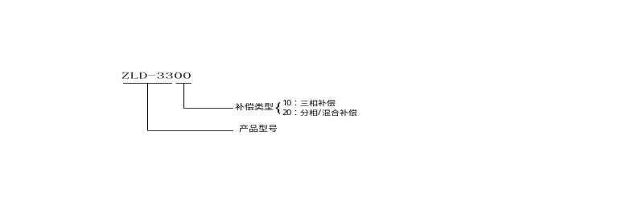

技术参数
  - 工作环境
海拔高度：≤2500m
工作温度：－30℃～+70℃ 存储温度：－25℃～+70℃
周围环境无腐蚀性气体，无导电尘埃，无易燃易爆的介质存在，安装地点无剧烈振动、无雨雪侵蚀。
工作电源范围： 220VAC 50HZ
重量：0.75Kg
测量方式：交流采样
测量电压：三相四线/二线
测量电流：0～5A
测量功率因数：滞后0.200～超前0.200
  - 输入/出信号
报警输出： 250V 5A 无源继电器干接点
  - 通讯接口数据：
通讯口1 ：RS－485 电容器控制接口
通讯口2 ：RS-485 后台通信接口
波特率：1200、2400、4800、9600、38400
  - 测量精度
电压：±0.5% 功率：±1.0%
电流：±0.5% 频率：±0.1%
功率因数：±1.0%
  - 设置数据
过压门限U1：ZLD-3310：0（不保护）、400V～480V (出厂默认值为440V)，
ZLD-3320：0（不保护）、230V～280V (出厂默认值为245V)
电流互感器CT：1～1200
投入延时：10秒～100秒
切除延时：10秒～100秒
投入COS： 0.80～1.00；
切除COS： 0.80～1.00；
（投入功率因数要比切除功率因数小，如投入功率因数设为0.95，切除功率因数要设为0.97）
投入门限：0.2～1.2
切除门限：0～1.2

安装
ZLD-3300外形尺寸及开孔尺寸：
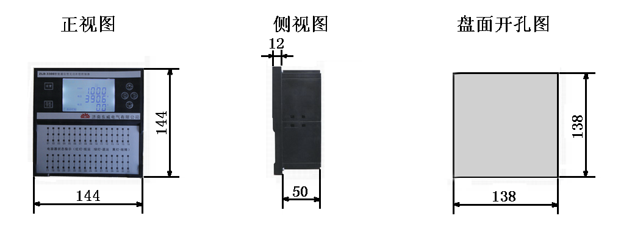
本设备为嵌入式安装，上下两侧各有一个固定卡附件，将附件卡入本设备，拧紧螺丝，即把本设备固定在配电屏上。

接线方式
下图为本机后部接线图贴面端子说明
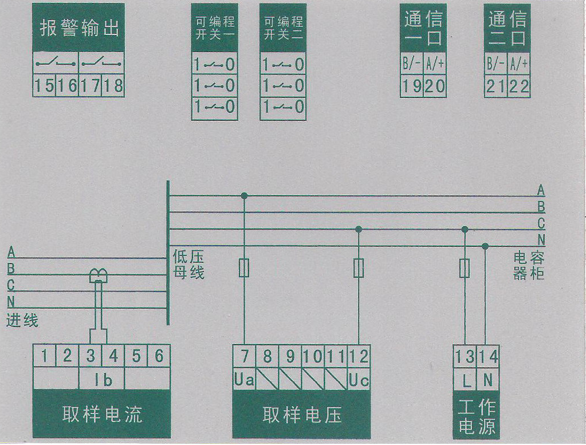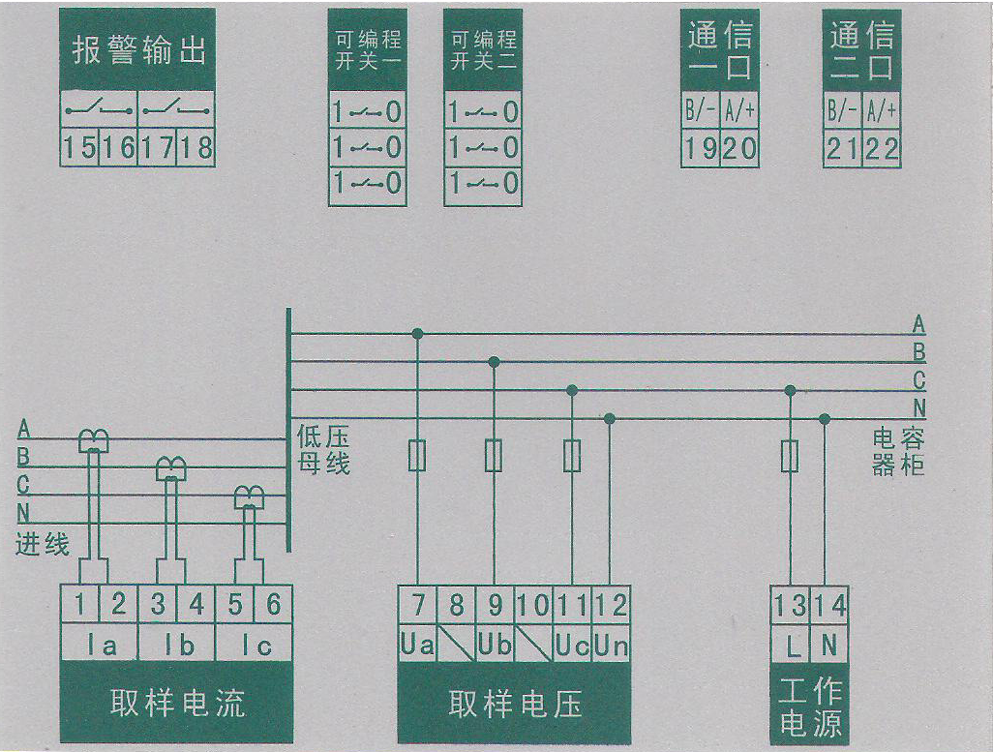
ZLD-3310共补 ZLD-3320混补
ZLD-3310共补控制器端子说明：（可编程开关一拨到ON“1”位置）
端子说明 | 状态 | 说 明 | 备 注
3、4 | 输入 | 取样电流 | 取自主进线柜B相二次互感器
7、12 | 输入 | 取样电压 | 取样电压为0.4KV系统Ua、Uc
13、14 | 输入 | 工作电源 | 220VAC—50HZ
15、16、17、18 | 输出 | 报警输出 | 250V5A无源干接点
19、20 | 输入/输出 | 通信口一 | 电容器通信控制
21、22 | 输入/输出 | 通信口二 | 后台通信

ZLD-3320混补控制器端子说明：（可编程开关一拨到“0”位置）
端子说明 | 状态 | 说 明 | 备 注
1、2、3、4、5、6 | 输入 | 取样电流 | 取自主进线柜A、B、C三相二次互感器
7、9、11、12 | 输入 | 取样电压 | 取样电压为0.4KV系统三相四线
13、14 | 输入 | 工作电源 | 220VAC—50HZ
15、16、17、18 | 输出 | 报警输出 | 250V5A无源干接点
19、20 | 输入/输出 | 通信口一 | 电容器通信控制
21、22 | 输入/输出 | 通信口二 | 后台通信
注：可编程开关出厂时已设置好，不可乱拨。

显示与操作
- 前面板功能介绍
下图为“运行监视”液晶显示界面功能介绍
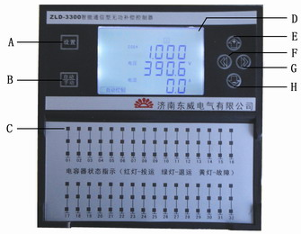
A：“设置”按键
B：手动/自动切换按键
C：补偿电容状态（绿：退运、红：投运、黄：故障）
D：液晶显示器
E：“上页”、“设置参数加”、“手动投电容器”按键
F：”手动左移动选择电容器”、“三相参数前页”按键
G：“手动右移动选择电容器”、“三相参数后页”按键
H：“下页”、“设置参数减”、“手动切电容器”按键
- 异形符号说明
L1
L2
L3
混合补偿状态下进线柜每相的电参数。

三相补偿状态下进线柜总的电参数。
△
自动控制
自动控制状态下投切电容器。
手动控制
手动控制状态下投切电容器。
报警
控制器有报警信息。

- 人机界面显示与操作
本设备人机界面通过前面板液晶显示器显示，显示测量的系统各项电测量参数、设置参数、保护参数、电容状态、运行信息等，每页界面显示及操作说明如下：
- 系统参数显示界面
本机接通电源，操作“”“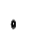”按键循环进入实时显示测量系统：（一）功率因数COSΦ、配电电压U、配电电流I；（二）有功功率P、无功功率Q、频率F；（三）版本号；（四）谐波含量、（五）电容器容量、（六）电容柜电流。见下图：

一 二
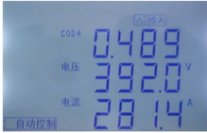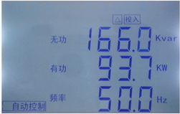

三 四
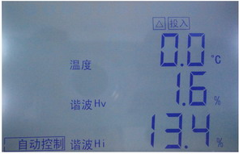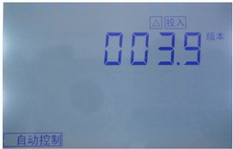

五 六
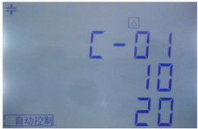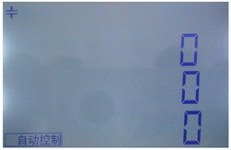

- 系统参数设置界面
参数设置操作方法
按“设置”键进入设置信息项，操作“”“” 按键修改数据内容，再次按“设置”进入下一项设置。

CT互感器设置
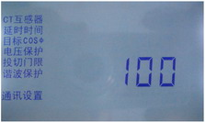
此项显示进线电流互感器变比的比率值，设置范围1～1200，操作“”“”按键，步进修改量值，按“设置”键进入下一项参数设置，并保存已修改数据。
例如：1000/5电流互感器，输入200即可。输入范围为1-1200，步长为1。设置参数内容包括5/5---6000/5全系列电流互感器(互感器变比特殊的控制器需定制)。
此项设置值非常重要，必须正确输入，否则将影响控制器测量电流的显示值和无功补偿精度。

延时时间设置
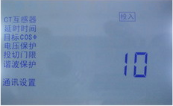
此项为投入切电容器的间隔延时时间，设置范围1～100秒，操作“” “”按键，步进修改量值，按“设置”键进入下一项参数设置，并保存已修改数据。默认值：：10s。
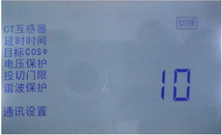
此项为切除切电容器的间隔延时时间，设置范围1～100秒，操作“” “”按键，步进修改量值，按“设置”键进入下一项参数设置，并保存已修改数据。默认值：10s。

目标功率因数设置
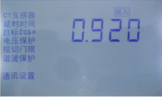

此项为投入目标功率因数设置，设置范围0.80～1，步长为0.01。默认值：0.92。

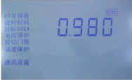
此项为投入目标功率因数设置，设置范围0.80～1，步长为0.01。默认值：0.98.

投入功率因数要比切除功率因数小，如：投入功率因数设为0.93，切除功率因数要设为0.97

过压保护设置
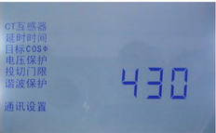
此项为过压保护参数设置，范围为400V-480V（三相）、230V-280V（混合），步长为5V。欠压默认保护为300V（三相）、180V（混合），此项量值不能手动修改，需要修改可通过485通讯接口连接后台软件修改。
当参数设置值为0时，控制器将自动取消此项保护功能。推荐使用设置值为430V（三相）、245（混合）
投切门限设置
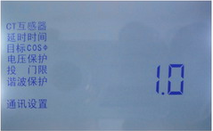
此项为投门限参数设置，数据范围为0.2-1.2，步长为0.1，默认值：1.0

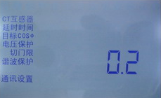
此项为切门限参数设置，数据范围为0.2-1.2，步长为0.1，默认值：0.2

谐波保护设置
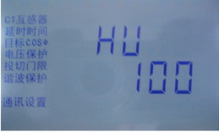

此项为谐波电压（Hv）保护参数设置，数据范围为0-100%，步长为1%。
当参数设置值为0时，控制器将自动取消此项保护功能。

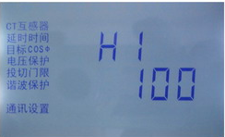
此项为谐波电流（Hi）保护参数设置，数据范围为0-100%，步长为1%。
当参数设置值为0时，控制器将自动取消此项保护功能。

通讯设置
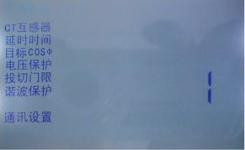
此项为控制器后台地通信址号设置，数据范围为1-254。通信波特率默认为9600.

- 手动实验
系统检查无误后，送电，设置控制器的参数，再设置电容器的地址（详见电容器使用说明书），控制器上状态指示灯亮的数量应与电容器的实际数量对应，按“”按钮，控制器上显示在手动状态，操作“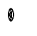”“”按键移动控制器上显示的电容器（信号灯闪动），操作“”投入电容器，操作“”按键切除电容器。注意：实际投入电容器电流比较大，要考虑进线电缆的容量。

编制：程祥柱
审核：
批准：

